CAMPANIA
SĂNĂTATEA REPRODUCERII
Februarie 2020
CUPRINS
Introducere ………………………………………………………………………………………………..pag. 1
Date statistice la nivel european, național și județean privind nivelul și dinamica fenomenului................pag. 1
Impactul psihologic al sarcinii …………………………………………………………………………...pag. 21
Impactul psihologic al avortului …………………………………………………………………………pag. 21
Date cu rezultate relevante din studii naționale, europene și internaționale..............................................pag. 22

Introducere
Sănătatea reproducerii este definită ca fiind o bună stare fizică, mentală și socială și nu doar absența bolii sau a infirmității, în toate aspectele referitoare la sistemul reproducător și la funcțiile și procesele acestuia. Sănătatea reproductivă se referă la faptul că oamenii sunt capabili să aibă o viață sexuală satisfăcătoare și sigură și că au capacitatea de a se reproduce și libertatea de a decide cu privire la viața lor sexuală.
Sănătatea reproducerii în oricare dintre etapele vieții are un efect profund asupra sănătății, mai târziu în viață. Programele adaptate diferitelor provocări cu care oamenii se confruntă în momente diferite din viața lor includ educație sexuală, planificare familială, îngrijire prenatală, îngrijire post-natală, servicii pentru prevenirea infecțiilor cu transmitere sexuală (inclusiv HIV) și servicii care facilitează diagnosticul precoce și tratamentul bolilor sistemului reproductiv (inclusiv cancerul de sân și de col uterin).
Sănătatea reproducerii, la nivel internaţional, este recunoscută drept una dintre componentele fundamentale necesare dezvoltării umane. De ea depinde sănătatea generală a populaţiei, prosperitatea şi dezvoltarea fiecărei societăţi. Comportamentul reproductiv sănătos asigură un impact pozitiv asupra generaţiilor următoare. Implementarea efectivă a planificării familiale aduce cu sine un număr extrem de mare de beneficii: reduce numărul de sarcini nedorite şi de avorturi; previne complicațiile induse de sarcină şi avorturi, reduce mortalitatea indusă de sarcină, micşorează incidenţa infecţiilor cu transmitere sexuală, inclusiv a infecţiei HIV/SIDA; protejează sănătatea adolescenţilor şi este una dintre cele mai reale şi eficace posibilităţi de a ameliora sănătatea şi bunăstarea femeilor, a bărbaţilor, a tinerilor şi implicit, a comunităţii. De asemenea, prin educarea populaţiei în centrele de planificare familială, se previne fenomenul de abandon în spitale, în maternităţi şi ulterior, în instituţii de îngrijire a copilului, dar mai ales fenomenul "copii cu copii".

Date statistice la nivel european, național și județean privind nivelul și dinamica fenomenului.
Sarcina. Sarcina la adolescente

La nivel european
În 2015, 47% dintre femeile din Uniunea Europeană (UE) care au născut primul copil aveau 20-29 ani de ani, în timp ce 45% dintre mamele care au născut primul copil aveau 30-39 ani. Vârsta medie a femeilor la prima naștere a fost de 29 de ani. Adolescentele care au avut prima sarcină/naștere la vârsta sub 20 de ani au fost în medie 4%.

Tabel 1. Număr de nașteri la mame 10-14 ani în UE (2005-2015)
Țări | 2005 | 2007 | 2010 | 2012 | 2015 | Mame 10-14 ani ca % din total mame adolescente, 2015
Belgia | 28 | 17 | 22 | 20 | 20 | 1.0
Bulgaria | 399 | 407 | 350 | 246 | 294 | 4.7
Cehia | 19 | 18 | 15 | 12 | 13 | 0.5
Danemarca | 6 | 3 | 4 | 1 | 1 | 0.2
Germania | 162 | 148 | 111 | 114 | 145 | 0.9
Estonia | 3 | 5 | 0 | 1 | 2 | 0.5
Irlanda | 7 | 10 | 8 | 4 | 5 | 0.4
Grecia | 60 | 76 | 108 | 93 | 51 | 2.3
Spania | 153 | 147 | 130 | 143 | 98 | 1.2
Franța | 223 | 174 | 186 | 216 | 237 | 1.3
Croația | 6 | 5 | 11 | 12 | 5 | 0.4
Italia | 3 | 3 | 2 | 17 | 13 | 0.2
Cipru | 0 | 0 | 1 | 1 | 0 | 0.0
Letonia | 2 | 5 | 4 | 5 | 5 | 0.7
Lituania | 6 | 11 | 4 | 3 | 8 | 0.7
Luxembourg | 0 | 0 | 1 | 0 | 1 | 1.1
Ungaria | 121 | 102 | 76 | 80 | 79 | 1.4
Malta | 14 | 4 | 5 | 3 | 3 | 2.2
Țările de Jos | 13 | 0 | 0 | 0 | 0 | 0.0
Austria | 3 | 6 | 17 | 7 | 15 | 0.9
Polonia | 46 | 67 | 61 | 59 | 55 | 0.5
Portugalia | 72 | 70 | 56 | 55 | 44 | 1.9
România | 527 | 562 | 733 | 785 | 676 | 3.5
Slovenia | 4 | 1 | 1 | 3 | 2 | 1.0
Slovacia | 35 | 38 | 45 | 48 | 50 | 1.4
Finlanda | 5 | 2 | 3 | 4 | 6 | 0.7
Suedia | 5 | 6 | 8 | 5 | 4 | 0.4
Marea Britanie | 236 | 237 | 221 | 195 | 114 | 0.4
Sursa: https://www.euronews.com/2017/09/02/which-eu-country-has-the-most-teenage-mothers

Fig. 1. Număr de nașteri la mame 10-14 ani în UE (2005-2015)

Sursadatelor : https://www.euronews.com/2017/09/02/which-eu-country-has-the-most-teenage-mothers⁴

Cele mai multe fete adolescente (10-14 ani) care au devenit mame, au fost în Bulgaria (4,7% din total mame adolescente) și România (3,5% din total mame adolescente). Grecia – 2,3%; Malta 2,2%.

Tabel 2. Primele 10 țări UE cu cele mai multe nașteri înregistrate la adolescente (%)
Țări | Nașteri la mame adolescente ca % din total nașteri
România | 9.78
Bulgaria | 9.51
Ungaria | 6.25
Slovacia | 6.23
Lituania | 3.63
Letonia | 3.48
Marea Britanie | 3.45
Polonia | 3.26
Malta | 3.10
Croația | 2.99
Sursa: https://www.euronews.com/2017/09/02/which-eu-country-has-the-most-teenage-mothers⁴
Fig. 2. Primele 10 țări UE cu cele mai multe nașteri înregistrate la adolescente (%)

Sursa: https://www.euronews.com/2017/09/02/which-eu-country-has-the-most-teenage-mothers⁴
Din primele 10 țări UE care au înregistrat cele mai multe nașteri la adolescente, România este pe primul loc (9,78%); Croaţia (2,99%).

Tabel 3. Număr nou-născuți la adolescente, UE vs Romania, 2008-2017
Ani | UE |  | România
 | 10-14 ani | 15-19 ani | 10-14 ani | 15-19 ani
2008 | 2.371 | 222.320 | 707 | 26.949
2009 | 2.294 | 210.773 | 758 | 25.456
2010 | 2.183 | 193.842 | 733 | 21.775
2011 | 2.166 | 177.064 | 748 | 20.150
2012 | 2.132 | 169.501 | 785 | 19.822
2013 | 2.006 | 155.645 | 709 | 18.445
2014 | 2.109 | 149.631 | 723 | 19.178
2015 | 1.965 | 141.996 | 695 | 19.183
2016 | 1.954 | 140.917 | 724 | 19.782
2017 | 1.910 | 130.469 | 742 | 18.938

Sursa:https://appsso.eurostat.ec.europa.eu/nui/submitViewTableAction.do

Fig. 3. Număr nou-născuți la adolescente, UE vs Romania, 2008-2017

Sursa:https://appsso.eurostat.ec.europa.eu/nui/submitViewTableAction.do⁵

În România, în 2008, numărul de nou-născuți la adolescente sub 15 ani, a reprezentat aproximativ 30% din cel înregistrat în UE la aceeași grupă de vârstă (adolescente). În 2017, a fost de 39% față de cel înregistrat în UE. În 2008, numărul de nou-născuți proveniți din adolescente 15-19 ani, a fost de aproximativ 12% din cel înregistrat în UE și de 15% în 2017.
România
Tabel 4. Gravide nou luate în evidență după grupa de vârstă în 2018, comparativ cu 2017
Anul | Gravide nou luate în evidență după grupa de vârstă
 | Total | Gravide sub 15  ani | Gravide 15-19 ani | Gravide 20-24 ani | Gravide 25-29 ani | Gravide 30-34 ani | Gravide 35-39 ani | Gravide 40-44 ani | Gravide 45-49 ani | Gravide 50ani plus
2017 | 120851 | 504 | 9770 | 27943 | 39552 | 28779 | 11986 | 2205 | 109 | 3
2017 | %(ponderi din total) | 0.4 | 8.1 | 23.1 | 32.7 | 23.8 | 9.9 | 1.8 | 0.1 | 0.002
2018 | 114554 | 543 | 9293 | 25038 | 37407 | 28599 | 11519 | 2051 | 98 | 6
2018 | %(ponderi din total) | 0.5 | 8.1 | 21.9 | 32.7 | 25.0 | 10.1 | 1.8 | 0.1 | 0.01
Sursa: INSP-CNSISP, 2019

Fig. 4. Gravide nou luate în evidență pe grupe de vârstă, România 2017-2018

Sursa: INSP-CNSISP, 2019⁶

Fig. 5. Pondere gravide nou luate în evidență pe grupe de vârstă, România 2017-2018

Sursa: INSP-CNSISP, 2019⁶
Cele mai multe de gravide au avut vârste între 25-29 ani, atât în anul 2018, cât și 2017.
Comparativ cu anul 2017, în 2018 a crescut numărul și ponderea gravidelor sub 15 ani. Vârsta sub 15 ani la gravide reprezintă o grupă de vârstă de mare risc pentru mamă şi copil, necesitând monitorizarea lor pe întreaga perioadă a sarcinii.
Numărul gravidelor sub 15 ani se menţine la un nivel ridicat în 2018 (cu 39 mai multe gravide în 2018 față de 2017) și ca pondere (cu 0,1% mai mult comparativ cu 2017).
La grupa de vârstă 15-19 ani, au fost inregistrate 477 gravide, ponderea rămânînd constantă în 2018 comparativ cu 2017. Pentru grupele de vârstă 20-24 scade numărul gravidelor cu 2905 iar ponderea scade cu 1,2% în 2018, la fel şi pentru grupa de vârstă 25-29, scade numărul (2145) însă ponderea gravidelor este la acelaşi nivel în cei doi ani.

Tabel 5. Vârsta medie a mamei la naștere, pe medii de rezidență pentru născuții-vii, în România
Vârsta medie a mamei la naștere, pe medii de rezidență pentru născuții-vii, în Romania
Prima naștere/ toate nașterile | Medii de rezidență | Ani
 |  | 2012 | 2013 | 2014 | 2015 | 2016 | 2017 | 2018
 |  | Vârstă medie
Vârsta medie a mamei la prima naștere | Total | 26,2 | 26,5 | 26,8 | 27 | 27,1 | 27,2 | 27,3
- | Urban | 27,8 | 28,1 | 28,3 | 28,5 | 28,6 | 28,7 | 28,8
- | Rural | 23,5 | 24 | 24,3 | 24,5 | 24,6 | 24,8 | 24,8
Vârsta medie a mamei la toate nașterile | Total | 27,9 | 28 | 28,2 | 28,3 | 28,4 | 28,5 | 28,7
- | Urban | 29 | 29,2 | 29,3 | 29,5 | 29,6 | 29,8 | 30
- | Rural | 26,5 | 26,7 | 26,8 | 26,8 | 26,9 | 27 | 27,2
Sursa: INSSE http://statistici.insse.ro:8077/tempo-online/
Tabel 6. Născuți morți pe grupe de vârstă ale mamei, în România
Născuți morți pe grupe de vârstă ale mamei
Grupe de vârstă ale mamei | Ani
 | 1990 | 2009 | 2010 | 2011 | 2012 | 2013 | 2014 | 2015 | 2016 | 2017 | 2018
 | Număr persoane
Total | 2231 | 969 | 856 | 811 | 779 | 771 | 782 | 737 | 734 | 697 | 686
sub 15 ani | : | 1 | 1 | 4 | 3 | 3 | 3 | 8 | 4 | 5 | 3
15-19 ani | : | 107 | 90 | 73 | 66 | 77 | 91 | 77 | 75 | 77 | 64
Sursa: INSSE http://statistici.insse.ro:8077/tempo-online/⁷
Fig.6. Născuți morți pe grupe de vârstă ale mamei, în România

Sursa: INSSE http://statistici.insse.ro:8077/tempo-online/⁷
Copiii născuți morți care au provenit din fete adolescente sub 15 ani au reprezentat 0,44% din totalul de copii născuți morți în 2018. În 2018 față de 2017, copiii născuți morți din adolescente sub 15 ani au fost cu 40% mai puțini. Născuții morți proveniţi din mame 15-19 ani au scăzut în 2018 cu 40,2% față de 2009.

Avorturile
Pe regiuni OMS, în perioada 2010-2014, cele mai multe avorturi înregistrate la femei căsătorite 15-44 ani au fost în Asia (77%) și Europa (73%), iar raportat la femei necăsătorite 15-44 ani, s-au înreigstrat în America de Nord (56%) și Oceania (50%).
Distribuția avorturilor pe regiuni la nivel global este redată în tabelul de mai jos:

Tabel 7.. Avorturi pe regiuni OMS, 2010-2014
Regiuni OMS | Nr. avorturi la ‰ femei 15-44 ani | Nr. avorturi la ‰ femei căsătorite 15-44 ani | Nr. avorturi la femei necăsătorite 15-44 ani (milioane) | Nr. avorturi la femei căsătorite 15-44 ani (milioane) | % avorturi la femei căsătorite 15-44 ani | % avorturi la femei necăsătorite 15-44 ani
Africa | 34 | 26 | 36 | 8,2 | 53 | 47
Asia | 36 | 36 | 24 | 35,5 | 77 | 23
America Latină și Caraibe | 44 | 48 | 20 | 6,5 | 67 | 33
Europa | 29 | 36 | 17 | 4,3 | 73 | 27
Oceania | 19 | 15 | 20 | 0,1 | 50 | 50
America de Nord | 17 | 14 | 20 | 1,2 | 44 | 56
Sursa:https://www.guttmacher.org/article/2016/05/AWW-levels-and-trends-abortion-incidence-1990-2014
EUROPA
Rata avorturilor a scăzut de la 489 de avorturi %o născuți vii în 2000 la 228 în 2013. Avortul cu risc a fost cauza de deces a aprox. 20% dintre toate decesele în timpul sarcinii în mai multe țări, fiind estimat că statele membre din Europa Centrală și de Est au cele mai mari rate de avort în lume.
La nivelul regiunii europene OMS s-au înregistrat creșteri ale numărului de avorturi în 2017 față de 2014 în Germania (101.209, respectiv 99.715), în Polonia (1.057, respectiv 970), Azerbaijan (34.569, față de 27.220)

Fig. 7. Rata avorturilor în perioada 2013-2017 în UE

Sursa: https://www.contraceptioninfo.eu/sites/contraceptioninfo.eu/files/contraception_infographic_2019_new.pdf¹¹

ROMÂNIA

Tabel 8. Dinamica întreruperilor de sarcină România, 1989-2018
Anul | Intreruperi de sarcină
 | Total  (Cifre absolute | La cerere (Cifre absolute) | La cerere  (La%  din total) | Av.  Incomplet  (Cifre absolute) | Av.  Incomplet  (La%  din total) | Av.  provocat  (Cifre absolute) | Av.  Provocat  (La%  din total)
1989 | 193.084 | 82.479 | 42,7 | 109.819 | 56,9 | 786 | 0,4
1990 | 992.265 | 913.973 | 92,1 | 77.111 | 7,8 | 1.181 | 0,1
1995 | 502.840 | 437.363 | 87,0 | 65.113 | 12,9 | 364 | 0,1
1996 | 456.221 | 394.425 | 86,5 | 61.513 | 13,5 | 283 | 0,1
1997 | 347.126 | 278.199 | 80,1 | 68.532 | 19,7 | 395 | 0,1
1998 | 271.496 | 207.117 | 76,3 | 64.155 | 23,6 | 224 | 0,1
1999 | 259.888 | 198.645 | 76,4 | 61.036 | 23,5 | 207 | 0,1
2000 | 257.865 | 196.322 | 76,1 | 61.325 | 23,8 | 218 | 0,1
2001 | 254.855 | 198.069 | 77,7 | 56.586 | 22,2 | 200 | 0,1
2002 | 247.610 | 187.852 | 75,9 | 59.611 | 24,1 | 147 | 0,1
2003 | 224.807 | 166.672 | 74,1 | 58.014 | 25,8 | 121 | 0,1
2004 | 191.038 | 135.161 | 70,8 | 55.776 | 29,2 | 101 | 0,1
2005 | 163.359 | 111.951 | 68,5 | 51.367 | 31,5 | 41 | 0,0
2006 | 150.246 | 97.363 | 64,8 | 52.830 | 35,2 | 53 | 0,0
2007 | 137.226 | 85.538 | 62,4 | 51.640 | 37,6 | 48 | 0,0
2008 | 127.907 | 76.611 | 59,9 | 51.266 | 40,1 | 30 | 0,0
2009 | 116.219 | 66.478 | 57,2 | 49.688 | 42,8 | 53 | 0,0
2010 | 101.915 | 54.676 | 53,7 | 47.185 | 46,3 | 54 | 0,05
2011 | 103.386 | 60.786 | 58,8 | 42.517 | 41,1 | 83 | 0,1
2012 | 88.135 | 50.532 | 57,3 | 37.484 | 42,5 | 119 | 0,1
2013 | 86.432 | 49.061 | 56,8 | 37.339 | 43,2 | 32 | 0,0
2014 | 78.371 | 44.283 | 56,5 | 33.971 | 43,4 | 117 | 0,15
2015 | 70.885 | 41.056 | 57,9 | 29.820 | 42,1 | 9 | 0,01
2016 | 63.518 | 36.696 | 57,8 | 26.730 | 42,1 | 92 | 0,1
2017 | 56.238 | 32.236 | 57,3 | 23.816 | 42,4 | 186 | 0,33
2018 | 52.322 | 29.737 | 56,8 | 22.352 | 42,7 | 233 | 0,45
Sursa: INSP-CNSISP, 2019⁶

Fig.8. Dinamica întreruperilor de sarcină România, 1989 - 2018

Sursa: INSP-CNSISP, 2019⁶

Fig.9. Întreruperi de sarcină pe judeţe la ⁰/₀₀ femei fertile, 2018

Sursa: INSP-CNSISP, 2019⁶
Ponderea avorturilor din mediul urban este mai mare decât în mediul rural. În 2018 din 52.322 avorturi, 27.466 au fost în urban şi 24.856 în mediul rural.

Fig.10. Întreruperi de sarcina pe medii, 2018

Sursa: INSP-CNSISP, 2019⁶

În anul 2018, în 18 județe au fost efectuate mai multe întreruperi de sarcină pentru populația feminină din mediul urban față de cel rural, cele mai mai mari diferențe între întreruperile de sarcină pentru mediul urban față de cel rural, au fost înregistrate în Constanța,Hunedoara, Brașov, M. București- unde un mare număr de întreruperi au fost făcute pentru paciente din mediul rural. Județele la care întreruperile de sarcină pentru populația feminină din mediul rural sunt mai numeroase decât pentru cea din urban sunt în număr de 24, cele mai mari diferențe fiind în Dâmbovița, Vrancea, Vaslui și Giurgiu.

Fig.11. Întreruperea cursului sarcinii pe județe și medii, 2018

Sursa: INSP-CNSISP, 2019⁶

Pentru grupele de vârstă sub 15 ani, 30-34 ani, 35-39 ani, 40-44 ani și 45-49 ani, ponderile cele mai mari ale avorturilor o au cele incomplete; la celelalte grupe de vârstă predomină avorturile la cerere.

Fig.12. Ponderea întreruperilor de sarcină pe grupe de vârstă, 2018

Sursa: INSP-CNSISP, 2019⁶

Contracepția şi planificarea familială
Prin planificare familială se înţelege capacitatea persoanei sau a cuplului de a anticipa şi de a avea numărul dorit de copii, la momentul ales şi la intervalele de timp dintre naşteri pe care le hotărăsc singuri.

La nivel European
• Rata prevalenței utilizării contraceptivelor moderne, a crescut ușor de la 55,6% în 2000 la 61,2% în 2015, în mare parte ca urmare a creșterii utilizării în estul și sudul Europei.
• Nevoile nesatisfăcute de planificare a familiei, pe baza celor mai recente date disponibile, variază de la 5% la aproape 23% în statele membre ale Regiunii Europene a OMS. Creșterea ponderii bolilor netransmisibile infleunțează în mod direct alegerile în ceea ce privește sănătatea reproductive, atât la femei cît și la barbați. Obezitatea la adolescenți este asociată cu comportament sexual la risc. Unele boli netransmisibile reprezintă contraindicație pentru utilizarea unor metode contraceptive. Diabetul zaharat, bolile cardiovasculare, bolile respiratorii cronice cresc riscul pentru sănătatea mamei cât și a copilului¹⁰.
Conform Eurostat, accesul la metode contraceptive/PF în Europa este redat în figurile de mai jos:

Fig.13. Accesul la metodele contraceptive/PF în țările UE, 2019 (%)
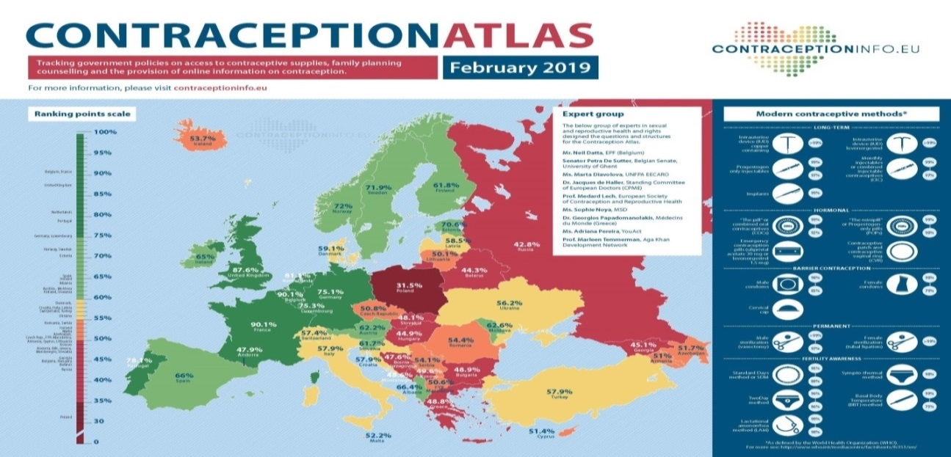
Sursa:https://www.contraceptioninfo.eu/node/72,
https://www.contraceptioninfo.eu/sites/contraceptioninfo.eu/files/map_cci-english_english_v9-web.pdf

43% dintre sarcini în Europa sunt nedorite, iar 69% dintre femei utilizează metode contraceptive¹¹.
Conform datelor furnizate de Națiunile Unite, prevalența estimată a utilizării contraceptivelor, accesul la servicii de contracepție/PF și cererea de planificare familială la nivel mondial, european și național sunt redate în tabelele de mai jos.

În perioada 2013-2019, prevalența utilizării contraceptivelor în România este aproximativ aceeași cu cea înregistrată la nivel european (69%) și mai crescută față de valorile medii înregistrate în Europa de Est (67-68%). La nivel mondial, utilizarea contraceptivelor se menține la aceleași valori în aceeși perioadă (62,6-62,7%).

Fig. 14. Prevalența estimată a utilizării contraceptivelor în perioada 2013-2019

Sursa: Națiunile Unite – Departamentul Afacerilor Economice și Sociale, Divizia Populației
(http://www.un.org/en/development/desa/population/theme/family-planning/cp_model.shtml¹⁴)

În România, în perioada 2013-2019, cererea pentru serviciile de planificare familială a fost aproximativ egală cu cea înreigstrată în Europa (78,4-78,6%). În Europa de Est, procentul de femei cu vârste 15-49 de ani care vor să întârzie o sarcină a fost constant mai mic (74,2-74,3%).

Fig.14. Cererea totală de planificare familială; procentul de femei cu vârste între 15-49 ani care vor să oprească sau să întârzie sarcina (că nașterea nu se poate întârzia)–, 2013-2019

Sursa: Națiunile Unite – Departamentul Afacerilor Economice și Sociale, Divizia Populației
(http://www.un.org/en/development/desa/population/theme/family-planning/cp_model.shtml¹⁴)

Date statistice în România
În România se înregistrează un procent de 69,8% contracepție prin orice metodă (Europa 70%), prin metode moderne 50,5% (Europa 61%), prezervativ 22,6% (Europa 21%), comprimate 16,2% (Europa 20%), IUD 6,3% (Europa 11%).-
Fig.15. Consultaţiile de planificare familială pentru anul 2018 total, judeţe și medii, comparativ cu 2017
Sursa: INSP CNSISP⁶

Tabel 9. Cabinete de planificare familială
CABINETE PLANIFICARE FAMILIALĂ

JUDEȚ | An 2018 | An 2017
Total | 125 | 123
Alba | 3 | 3
Arad | 3 | 3
Argeş | 6 | 5
Bacău | 4 | 4
Bihor | 3 | 3
Bistriţa-Năsăud | 3 | 3
Botoşani | 1 | 1
Braşov | 2 | 2
Brăila | 1 | 1
Buzău | 2 | 2
C.severin | 2 | 2
Călăraşi | 1 | 1
Cluj | 6 | 5
Constanţa | 2 | 2
Covasna | 2 | 2
Dâmboviţa | 1 | 1
Dolj | 6 | 6
Galaţi | 4 | 4
Giurgiu | 2 | 2
Gorj | 4 | 4
Harghita | 2 | 2
Hunedoara | 5 | 5
Ialomiţa | 3 | 3
Iaşi | 5 | 5
Ilfov | 1 | 1
Maramures | 4 | 4
Mehedinţi | 2 | 2
Mureş | 4 | 4
Neamţ | 3 | 3
Olt | 2 | 2
Prahova | 4 | 4
Satu-mare | 1 | 1
Sălaj | 2 | 2
Sibiu | 1 | 1
Suceava | 5 | 5
Teleorman | 3 | 2
Timiş | 6 | 6
Tulcea | 1 | 2
Vaslui | 3 | 3
Vâlcea | 3 | 3
Vrancea | 1 | 1
M.bucureşti | 6 | 6
Sursa: INSP CNSISP⁶

Adolescenții și contracepția/PF
Conform Eurostat, în România, în 2017, a fost un număr de 289 avorturi la adolescente sub 15 ani. În 2008 au fost 483 avorturi. Cel mai mare număr de avorturi s-a înregistrat în România în 2013-664 avorturi. Doar în două țări din UE s-au înregistrat valori crescute ale avorturilor la această grupă de vârstă: Germania-280 avorturi, Spania-345 și Marea Britanie (cu cel mai mare număr de avorturi din UE în ultimul deceniu), în 2016-492¹¹.
La grupa de vârstă 15-19 ani, în România, în 2017, a fost un număr de 5.267 avorturi. În 2008 au fost 13.833 avorturi.
În UE s-au înregistrat valori crescute ale avorturilor la această grupă de vârstă: Germania-9.410 avorturi, Spania-7.633, Georgia-5.964, Marea Britanie în 2016-25.761 și Rusia (cu cel mai mare număr de avorturi din UE în ultimul deceniu)-38.617 avorturi în 2014¹¹.
Cele mai multe nașteri ale primilor copii la adolescente au fost înregistrate în România (cu 12,3% din totalul nașterilor primilor copii în 2015) și Bulgaria (11,9%). Acestea au fost urmate de Ungaria (9,0%), Slovacia (8,4%), Letonia (5,5%), Lituania (5,4%), Regatul Unit (5,4%) și Polonia (4,8%). Adolescentele aflate la prima naștere au reprezentat mai puțin de 2% din primele nașteri în Italia (1,2%), Olanda și Slovenia (ambele câte 1,3%), Danemarca și Suedia (ambele câte 1,4%)¹¹.

Boli cu transmitere sexuala
Bolile cu transmitere sexuală în România
Conform Raportului "Analiza evoluției bolilor transmisibile aflate în supraveghere pentru anul 2018", 2019, INSP, CNSCBT, situația bolilor transmisile în România.

1. Sifilisul
În anul 2018 s-a înregistrat un număr de 639 de cazuri de sifilis, incidența fiind de 3,26 %₀₀₀ de 23,8% mai mica față de cea din anul 2017. Cu toate că incidența cazurilor de sifilis este în continuă scădere în ultimii 10 ani, România este încă una din țările cu incidența crescută pentru sifilis în rândul țărilor Uniunii Europene.
Fig.16. Incidența cazurilor de sifilis, România, 2009-2018
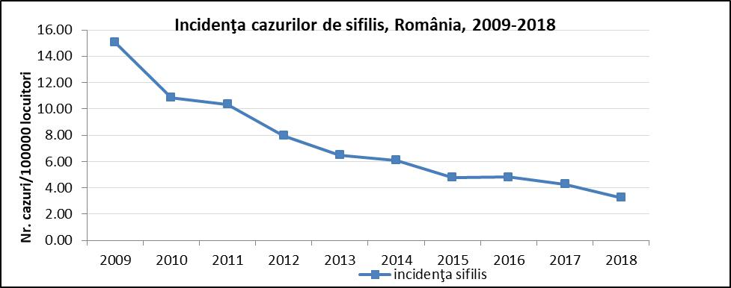
Sursa: https://www.cnscbt.ro/index.php/rapoarte-anuale/1302-analiza-bolilor-transmisibile-aflate-in-supraveghere-raport-pentru-anul-2018/file¹⁶
Incidenţa cazurilor de sifilis, România, 2009-2018
Incidențe crescute au fost înregistrate în județele Sibiu 12,8%000, Brăila 10,8%000, Arad 8,8%000, Argeș 7,5%000, Sălaj 7,0%000 în restul județelor valoarea fiind sub 7,0%000. În județul Covasna a fost înregistrată cea mai mică incidență ( 0,5%000) . În județele Ilfov, Giurgiu și Olt nu au fost înregistrat niciun caz de sifilis.

Fig. 17. Incidența cazurilor de sifilis, România, 2009-2018
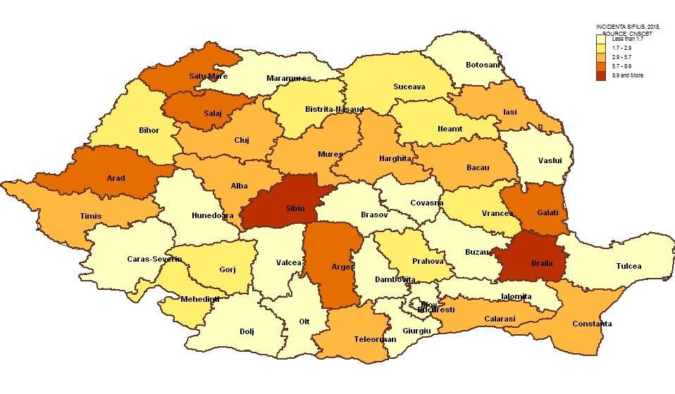

Sursa: https://www.cnscbt.ro/index.php/rapoarte-anuale/1302-analiza-bolilor-transmisibile-aflate-in-supraveghere-raport-pentru-anul-2018/file¹⁶
Raportul cazurilor de sifilis între cele două sexe masculin:feminin este de 1,1:1.
În rândul persoanelor de sex masculin s-au înregistrat 341 cazuri de sifilis, iar incidențe crescute au fost înregistrate la grupele de vârstă: 20-24 ani=9,0%000, 35-39 ani=7,1%000 și 25-29 ani=6,1%000.
În rândul persoanelor de sex feminin s-au înregistrat 298 cazuri de sifils, iar incidențe crescute au fost înregistrate la grupele de vârstă: 20-24 ani=9,0%000, 30-34 ani=8,3%000, și grupa de vârstă 25-29 ani=7,9%000.

Fig.18. Incidența cazurilor de sifilis pe grupe de vârstă și sex, România, 2018

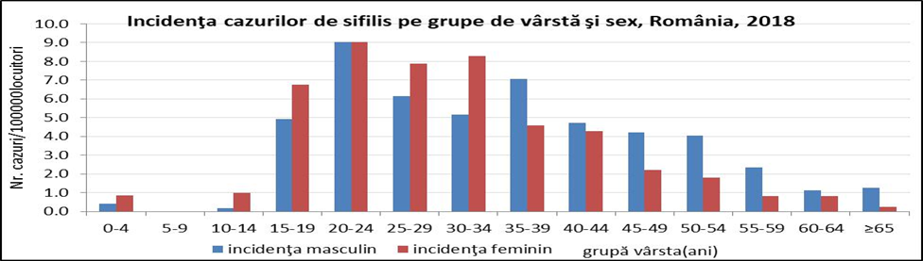
Sursa: https://www.cnscbt.ro/index.php/rapoarte-anuale/1302-analiza-bolilor-transmisibile-aflate-in-supraveghere-raport-pentru-anul-2018/file¹⁶

S-au înregistrat 5 cazuri de sifilis congenital.
În anul 2018, au fost înregistrate 5 cazuri de sifilis congenital, raportate în județele: Alba, Arad, Bistrița-Năsăud, Caraș-Severin și Sibiu.

2. Gonoreea
În anul 2018, la nivel național, au fost raportate 46 cazuri de gonoree, cu o incidență de 0,23 cazuri‰, în scădere față de 2017, cu 41%.

Fig.19. Incidenţa cazurilor de gonoree, România, 2009-2018

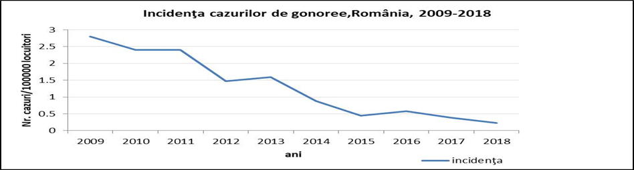
Sursa: https://www.cnscbt.ro/index.php/rapoarte-anuale/1302-analiza-bolilor-transmisibile-aflate-in-supraveghere-raport-pentru-anul-2018/file¹⁶

Dintre cele 41 de județe și municipiul București, în 28 județe nu s-a raportat niciun caz.
Incidența pe județe pentru gonoree, la populația generală este prezentată în graficul de mai jos:

Fig. 20. Distribuția incidenței gonoreei pe județe, România, 2018

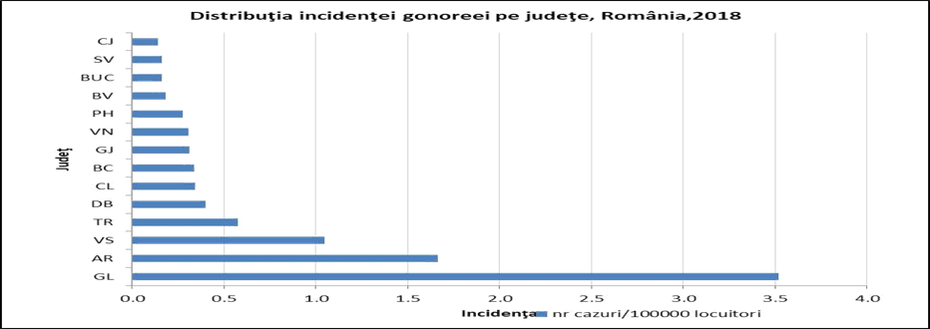
Sursa: https://www.cnscbt.ro/index.php/rapoarte-anuale/1302-analiza-bolilor-transmisibile-aflate-in-supraveghere-raport-pentru-anul-2018/file¹⁶
Din punct de vedere al repartiției pe sexe, în rândul populației de sex masculin au fost raportate 43 cazuri de gonoree-cu cele mai multe cazuri înregistrate în mediul urban (27 cazuri de gonoree).
Tabel 10. Distribuţia cazurilor de gonoree pe mediu şi sex, România, 2018

 | Mediul
 | urban |  | rural |  | Total
Sex
masculin | 27 |  | 16 |  | 43
feminin | 3 |  | 0 |  | 3
Total | 30 |  | 16 |  | 46
Sursa: https://www.cnscbt.ro/index.php/rapoarte-anuale/1302-analiza-bolilor-transmisibile-aflate-in-supraveghere-raport-pentru-anul-2018/file¹⁶

Fig.21. Incidența gonoreei după grupă de vârstă și sex, România, 2018

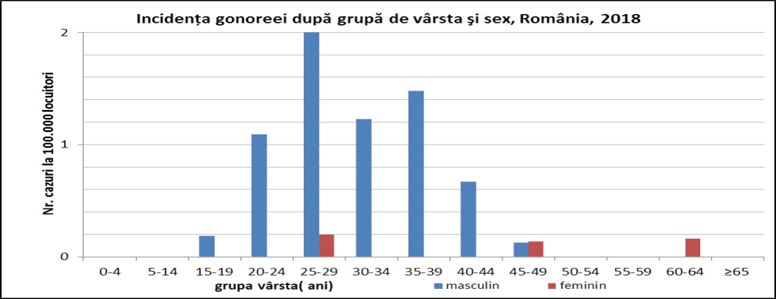
Cele mai multe cazuri de gonoree la persoanele de sex masculin au fost înregistrate la grupa de vârstă de 25-29 ani-11 de cazuri, iar la persoanele de sex feminin cazurile au fost inregistrate la grupele de vârstă de 25-29 ani, 45-49 ani respectiv 60-64 ani- cu câte un caz.
3. Infecția genitală cu Chlamydia
În cursul anului 2018, la nivel național au fost declarate 9 de cazuri de infecție genitală cu Chlamydia trachomatis, incidența fiind de 0,015%000. Din cele 9 de cazuri, 7 cazuri s-au înregistrat la persoane de sex masculin și numai 2 cazuri în rândul persoanelor de sex feminin, 7 cazuri fiind diagnosticate pasiv și 2 activ în urma controlului periodic. Cazurile de infecție cu Chlamydia au fost raportate în 3 județe: Arad- 7 cazuri și Argeș, recpectiv Brașov cu câte un caz.
Vârsta cazurilor este între 17 și 60 de ani, cu cel mai mare număr de cazuri înregistrat la grupele de vârstă de 25-29 ani.

Fig. 22. Distribuția cazurilor cu Chlamydia pe grupă de vârstă, România, 2018

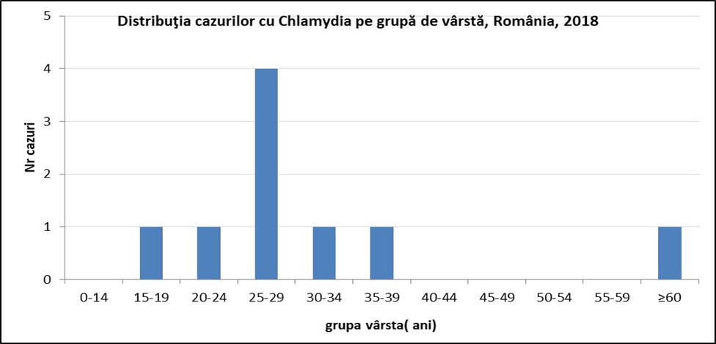
Sursa: https://www.cnscbt.ro/index.php/rapoarte-anuale/1302-analiza-bolilor-transmisibile-aflate-in-supraveghere-raport-pentru-anul-2018/file¹⁶

HIV/SIDA ÎN EUROPA

În această regiune există aproximativ 2,4 milioane de persoane care trăiesc cu HIV.
Regiunea Europeană a OMS este singura din întreaga lume în care numărul cazurilor noi de infecții cu HIV are o evoluție ascendentă.
Mortalitatea prin HIV/SIDA în UE și România în perioada 2011-2016, este redată în tabelele de mai jos:

Tabel 11. Mortalitatea prin HIV/SIDA pe grupe de vârstă și gen, UE, 2011-2016

Ani | Total | Masc. | Fem. | Rata standardizată de mortalitate | Mortalitate sub 65 ani | Mortalitate 65 ani și peste
2011 | 4176 | 3193 | 983 | 0,8 | 0,89 | 0,43
2012 | 4111 | 3149 | 961 | 0,79 | 0,86 | 0,5
2013 | 3884 | 2981 | 902 | 0,74 | 0,79 | 0,53
2014 | 3603 | 2734 | 869 | 0,68 | 0,74 | 0,46
2015 | 3412 | 2635 | 777 | 0,65 | 0,69 | 0,5
2016 | 2919 | 2243 | 676 | 0,55 | 0,58 | 0,46
Sursa: Eurostat, Last update: 16-08-2019, https://ec.europa.eu/eurostat

Tabel 12. Mortalitatea prin HIV/SIDA pe grupe de vârstă și gen, România, 2011-2016

Ani | Total | Masc. | Fem. | Rata standardiza-tă de mortalitate | Mortalita-te sub 65 ani | Mortalita-te 65 ani și peste
2011 | 193 | 112 | 81 | 0,9 | 1,09 | 0,12
2012 | 175 | 114 | 61 | 0,83 | 1,02 | 0,06
2013 | 170 | 110 | 60 | 0,81 | 0,98 | 0,09
2014 | 206 | 140 | 66 | 0,97 | 1,17 | 0,14
2015 | 189 | 133 | 56 | 0,9 | 1,09 | 0,14
2016 | 220 | 148 | 72 | 1,05 | 1,27 | 0,15
Sursa: Eurostat, Last update: 16-08-2019, https://ec.europa.eu/eurostat¹⁹

Fig. 23. Cazuri noi/100.000 de HIV diagnosticate în România vs. UE/SEE, 2008-2017

Sursa: https://www.ecdc.europa.eu/sites/portal/files/documents/hiv-aids-surveillance-europe-2018.pdf

Fig.24. Număr cazuri noi de HIV diagnosticate la persoanele infectate prin transmiterea de la mamă la copil, în România vs. UE / SEE, 2008-2017

Sursa:https://www.ecdc.europa.eu/sites/portal/files/documents/hiv-aids-surveillance-europe-2018.pdf²⁰

Fig.25. Număr cazuri noi de HIV diagnosticate la persoanele infectate prin transmiterea de la mamă la copil în UE/SEE, 2017

Sursa:https://www.ecdc.europa.eu/sites/portal/files/documents/hiv-aids-surveillance-europe-2018.pdf²⁰

HIV/SIDA în ROMÂNIA
Conform Compartimentului pentru Monitorizarea şi Evaluarea Infecţiei HIV/SIDA–INBI “Prof.Dr.M.Balş”, în România, la 30 septembrie 2019, existau 16.190 persoane infectate cu HIV.
Tabel 13. Situația infecției HIV/SIDA în România, 30 septembrie 2019
DATE GENERALE | 3 septembrie 2019
TOTAL HIV/SIDA (cumulativ 1985-2018) din care: | 24.582
TOTAL SIDA (CUMULATIV 1985 - 2018) | 16.513
TOTAL HIV (CUMULATIV 1992 - 2018) | 8.069
PIERDUȚI DIN EVIDENȚĂ HIV/SIDA COPII + ADULȚI | 754
TOTAL DECESE SIDA (1985 - 2018) | 7.361
NUMĂR PACIENȚI HIV/SIDA ÎN VIAȚĂ, DIN CARE | 16.190
0-14 ANI | 189
15 – 19 ANI | 135
≥ 20 ANI | 15.866
CAZURI HIV/SIDA NOI DEPISTATE ÎN ANUL 2018 | 506
CAZURI NOI HIV NOTIFICATE | 288
CAZURI NOI SIDA NOTIFICATE | 218
DECESE înregistrate în anul 2018 prin fișele de confirmare a cazului HIV/SIDA | 120
Sursa: http://www.cnlas.ro/images/doc/01122019.pdf²¹
La 30 septembrie 2019 au fost înregistrate 6 cazuri de HIV/SIDA la copii sub 1 an (3 la băieți și 3 la fete). Cel mai mare număr de cazuri, 6.036, a fost înregistrat la grupa de vârstă 30 –34 ani (3.498 cazuri la bărbați și 2.626 la femei). (Tabel 14)
Tabel 14. Distribuția cazurilor HIV/SIDA pe grupe de vârstă și gen, 30 septembrie 2019 (total cumulativ 1985-2019)
GRUPA DE VÂRSTĂ | SEX |  | TOTAL
 | BĂRBAȚI | FEMEI
 | HIV/SIDA | HIV/SIDA | HIV/SIDA
< 1 AN | 3 | 3 | 6
1-4 ANI | 12 | 21 | 33
5-9 ANI | 39 | 38 | 77
10-12 ANI | 25 | 28 | 53
13-14 ANI | 10 | 10 | 20
15-19 ANI | 53 | 82 | 135
20-24 ANI | 276 | 202 | 478
25-29 ANI | 1285 | 892 | 2177
30-34 ANI | 3498 | 2626 | 6124
35-39 ANI | 1180 | 503 | 1683
40-49 ANI | 1792 | 984 | 2776
50-59 ANI | 928 | 634 | 1562
60 ANI ȘI PESTE | 692 | 374 | 1066
TOTAL | 9793 | 6397 | 16190
Sursa: http://www.cnlas.ro/images/doc/01122019.pdf²¹
În perioada 2.10-30.09.2019, cel mai mare număr de cazuri noi de infecție HIV la bărbați a fost înregistrat la grupele de vârstă 40-49 ani (75), 30–34 ani (72) și 35-39 ani (61). La femei, cel mai mare număr de de noi infecții au fost înregistrate la grupele de vârstă 30-34 ani (28), 40-49 ani (25) și 50-59 ani (23).

Fig.26. Distribuția pe genuri și vârste a cazurilor noi HIV, 1.01-30.09.2019

Sursa: Compartimentul pentru Monitorizarea şi Evaluarea Infecţiei HIV/SIDA în România – INBI “Prof.Dr.M.Balş; http://www.cnlas.ro/images/doc/01122019.pdf²¹
În perioada 2007–2019, din punct de vedere a modalității de transmitere, ponderea infecției a crescut în rândul consumatorilor de droguri injectabile (de la 1,5% în 2007 la 11% la 30 septembrie 2019) și a homosexualilor (de la 4% la 2007 la 23% la 30 septembrie 2019), calea materno-fetală de la 1,9% la 2%. La heterosexuali, ponderea infecției a scăzut de la 77,91% în 2007 la 62,13% și prin cale heterosexuală (de la 77,9% la 62%) și necunoscută (de la 14,5% la 2%).
Testările HIV la gravide, pe grupe de vârstă, în perioada 1.01-30.09.2019 au evidențiat predominanța grupei de vârstă 30-34 ani.

Tabel 15. Testări HIV la gravide, pe grupe de vârstă, în perioada 1.01-30.09.2019
GRUPA DE VÂRSTĂ | TESTE NEGATIVE | TESTE POZITIVE | TOTAL | % POZITIVE
12-14 ANI | 233 | 0 | 233 | 0.00
15-19 ANI | 4402 | 0 | 4402 | 0.00
20-24 ANI | 8080 | 4 | 8084 | 0.05
25-29 ANI | 10193 | 7 | 10200 | 0.07
30-34 ANI | 8891 | 15 | 8906 | 0.17
35-39 ANI | 4354 | 0 | 4354 | 0.00
> 40 ANI | 1451 | 0 | 1451 | 0.00
VÂRSTA NEPRECIZATĂ | 829 | 0 | 829 | 0.00
TOTAL | 38433 | 26 | 38459 | 0.07
Sursa: http://www.cnlas.ro/images/doc/01122019.pdf²¹

Impactul psihologic al sarcinii
1. Sarcina este o perioadă de schimbare psihologică semnificativă. Prin urmare, femeile gravide (și partenerii) ar putea fi vulnerabile la dezvoltarea bolilor de sănătate mintală perinatală.
2. Labilitatea / fluctuațiile emoționale (între sentimentele pozitive și cele negative) sunt frecvente pe toată durata sarcinii. Multe femei însărcinate au sentimente mai puțin negative în timpul celui de-al doilea trimestru (comparativ cu primul și al treilea).
3. Sunt frecvente emoțiile negative ușoare și temporare (cum ar fi starea de spirit scăzută, frica / anxietatea, ambivalența, conflictul și regresia). Prin urmare, femeile însărcinate ar trebui să fie liniștite.
Cu toate acestea, dacă simptomele sunt persistente, severe (în special cu un impact semnificativ asupra calității vieții), atunci trebuie făcută o evaluare suplimentară pentru a exclude o boală psihiatrică.
Este important să ne amintim că sarcina NU este protectoare împotriva stărilor de sănătate mintală.
4. O schimbare importantă este activarea reorganizării interne și externe. Aceasta include procese psihologice importante, precum funcționarea reflectantă (parentală și prenatală), reprezentarea mintală maternă, relațiile de obiecte și atașamentul prenatal.
5. Constelația maternă este un grup de griji / temeri pe care le are o mamă în timpul tranziției la părinți. Acestea ar putea face tranziția stresantă.
6. O bună rezistență mentală, rețeaua de sprijin social, relația de cuplu și experiența din copilărie ar putea asigura o tranziție lină și plăcută la părinți.
7. Sarcina și anii parentalității timpurii sunt, de asemenea, perioadele pentru transmiterea intergenerațională a atașamentului și a valorilor familiei.
8. Nu treb’uie subestimată influenţa factorilor sodio-culturali asupra tranziţiei la rolul de părinţi. Părinţii ar putea fi foarte vulnerabili la judecata şi criticiledin partea societăţii şi să dezvolte un sentiment de eşec^{22.}
Impactul psihologic al avortului
Efectele psihologice ale avortului sunt de natură deosebit de complexă şi este nevoie ca acestea să fie conştientizate şi luate în considerare în momentul producerii deciziei. Asemenea cazurilor de pierdere a unei persoane dragi, avortul aduce cu sine toate trăirile produse de doliu. De la stări de agresivitate acute, până la zile de lacrimi şi într-un final acceptare, avortul are nevoie de timp, pentru a se vindeca.
Temeri pentru viitor În special pentru femeile care doresc cu ardoare copii, avortul este o lovitură puternică şi greoaie care hrăneşte temerile şi întrebările neîncetate cu privire la ce s-ar putea întâmpla cu următoarea sarcină, sau dacă aceasta va mai putea exista.
Sentimentul de vinovăţie. Studiile afirmă faptul că vinovăţia se împarte în două mari categorii – pe de-o parte vina asumată ca urmare a sentimentului de eşec, evoluat din avorturile spontane şi pe de altă parte vina întreruperii efective de sarcină, indiferent de motiv. Unul dintre motivele pentru care efectele psihologice ale avortului trebuie tratate cu aceeaşi seriozitate, constă în faptul că trauma nevindecată poate fi transmisă către următorul copil. Este important pentru o femeie să aibă sprijin pentru a-şi putea asuma avortul şi pentru a putea depăşi această experienţă dureroasă, astfel încât să creeze o relaţie sănătoasă cu viitorul copil.
Sunt multiple motivele pentru care o femeie decide sa mearga pana la capat cu procedura de intrerupere a sarcinii.
Dacă motivul este unul medical, putem vorbi de suferinţa mare, de sentimentul de pierdere, de doliu, de neputinţă, furie, durere, deznădejde, teama în legatură cu viitorul, vinovăţie, depresie, dezamăgire.
Dacă, de exemplu, sarcina care se doreşte a fi întreruptă este rezultatul unui viol, atunci este o reacţie de apărare, o încercare de a opri răul trăit, şi aici vorbim de avort terapeutic.
Dacă sarcina este o greşeală, eventual rezultatul vreunei aventuri de-o noapte, se alătura şi ruşinea. Dacă vine într-un moment nepotrivit, poate că partenerii sunt prea tineri, chiar adolescenţi; în plus, apare şi multa frică, nesiguranţă, sau concepţii greşite în raport cu formarea unui cuplu.
Asta, şi în contextul în care avortul este condamnat şi folosit ca mesaj înfricoşător cu scop de prevenţie a sarcinii. De asemenea, sunt destule situaţiile în care partenerul nu acceptă sarcina şi ameninţă partenera cu ieşirea din relaţie – firesc, apare frica, furie, vinovăţie, îngheţ emoţional.
Avortul este o experienţă traumatizantă, cu efecte pe termen lung.
Avortul mai poate fi privit ca o agresiune asupra persoanei femeii (intervenţia chirurgicală), o agresiune la adresa altei persoane (fătul), o agresiune asupra bărbatului (ca parte a procesului de concepţie), o agresiune asupra cuplului.
Este o rană emoţională, de care psihicul are nevoie să se protejeze, punând în funcţiune diverse mecanisme: negarea experienţei, comportamente compensatorii, evitare, control excesiv etc.
Consecinţele păstrării unui copil nedorit
Femeia este cea care poate transmite trauma copilului ei, în cazul in care il naşte, dar nu este dorit. Tipul de apropiere faţă de micuţ, atitudinea, incapacitatea de a stabili ataşament securizant, respingerea, toate duc la tulburări cu consecinţe pe termen lung²².

Date cu rezultate relevante din studiile naţionale, europene şi internaţionale.
- Studiul sănătăţii reproducerii, Romania 2016.Raport sintetic. Institutul Naţional pentru sănătatea mamei şi copilului, 2019.
Raportul prezintă rezultatele celui de-al cincelea studiu privind sănătatea reproducerii la femeile de
vârstă fertilă, din România. Scopul acestui studiu a fost evaluarea sănătății reproducerii la femeile de vârstă ferti lă din România, a serviciilor de sănătate pentru mamă și copil, a barierelor existente în accesarea acestor servicii, la nivel primar, secundar și terțiar. De asemenea, identificarea unor atitudini ale femeilor față de sănătatea reproducerii sau cea de violență domestică asupra femeilor.
- National, regional, and global trends in infertility: a systematic analysis of 277 health surveys
Tendințe naționale, regionale și globale ale infertilității: o analiză sistematică a 277 de studii medicale
Au fost analizate datele sondajelor demografice și reproductive ale gospodăriilor pentru a dezvălui tipare și tendințe globale în infertilitate. Indiferent de creșterea populației și de scăderea la nivel mondial a numărului preferat de copii, au fost descoperite puține dovezi de schimbări ale infertilității pe parcursul a două decenii, în afară de regiunile Africii Subsahariene și Asia de Sud,.
- New WHO evidence on mistreatment of women during childbirth , 2019

Noi dovezi OMS privind maltratarea femeilor în timpul sarcinii, 2019
Studiul s-a bazat pe rezultatele unei analize sistematice cu metode mixte efectuate în 2015, care a dezvoltat o tipologie a ceea ce constituie maltratarea femeilor în timpul nașterii, pe baza a 65 de studii efectuate în 34 de țări. Revizuirea a identificat abuzurile fizice și verbale, stigmatizarea și discriminarea, neîndeplinirea standardelor profesionale de îngrijire, raportul slab între femei și furnizori și, condițiile și constrângerile sistemului de sănătate ca manifestări primare ale femeilor în timpul nașterii în unitățile de sănătate.
- Research with Pregnant Women: New Insights on Legal Decision-Making
Cercetări cu privire la femei însărcinate: perspective noi asupra luării deciziilor legale; Desi femeile însărcinate au nevoie de prescriptive medicala pentru tratamentul unor afectiuni grave, ele sunt deseori excluse sau subreprezentate în cercetările clinice efectuate privind efectele medicatiei administrate in cursul sarcinii. In lipsa unor dovezi specifice clinice pentru informarea deciziei terapeutice expune în mod obișnuit femeile însărcinate, și urmașii lor, la riscuri de morbiditate si mortalitate.

https://www.who.int/westernpacific/health-topics/reproductive-health
https://www.unfpa.org/sexual-reproductive-health
http://www.cdep.ro/pls/steno/steno.stenograma?ids=7935&idm=1,069&idl=1
https://www.euronews.com/2017/09/02/which-eu-country-has-the-most-teenage-mothers
https://appsso.eurostat.ec.europa.eu/nui/submitViewTableAction.do
INSP-CNSISP, 2019
INSSE http://statistici.insse.ro:8077/tempo-online/
https://data.guttmacher.org/regions/table?region=1+2+3+4+5+6&topics=6+263+3+264&dataset=data
https://www.guttmacher.org/article/2016/05/AWW-levels-and-trends-abortion-incidence-1990-2014
http://www.euro.who.int/__data/assets/pdf_file/0005/348008/Fact-sheet-SDG-SRH-FINAL-04-09-2017.pdf?ua=1
https://www.contraceptioninfo.eu/sites/contraceptioninfo.eu/files/contraception_infographic_2019_new.pdf
https://www.contraceptioninfo.eu/node/72
https://www.contraceptioninfo.eu/sites/contraceptioninfo.eu/files/map_cci-english_english_v9-web.pdf
http://www.un.org/en/development/desa/population/theme/family-planning/cp_model.shtml
http://ec.europa.eu/eurostat/web/population-demography-migration-projections/births-fertitily-data/database
https://www.cnscbt.ro/index.php/rapoarte-anuale/1302-analiza-bolilor-transmisibile-aflate-in-supraveghere-raport-pentru-anul-2018/file
http://www.euro.who.int/en/health-topics/communicable-diseases/hivaids/hivaids
https://ecdc.europa.eu/en/news-events/1-2-people-living-hiv-europe-diagnosed-late-ecdc-and-who-urge-improvement-testing
https://ec.europa.eu/eurostat
https://www.ecdc.europa.eu/sites/portal/files/documents/hiv-aids-surveillance-europe-2018.pdf
http://www.cnlas.ro/images/doc/01122019.pdf
https://www.who.int/reproductivehealth/publications/infertility/277surveys/en/
https://journals.plos.org/plosmedicine/article?id=10.1371/journal.pmed.1001356
https://www.who.int/reproductivehealth/mistreatment-of-women-during-childbirth/en/
https://www.ncbi.nlm.nih.gov/pmc/articles/PMC5533594/

